Nombre del Estudiante: |  | Fecha máxima de entrega: | Hasta el 11 de Noviembre de 2020

Propósito(s)
- Comprender que es y para qué sirve un algoritmo.

Criterios de evaluación
(Las fotografías del cuaderno deben enviarlas al Whatsapp del profesor o al correo, recuerda escribir el nombre y el grado en cada hoja que envíes).
- Ser: Evidenciar el interés y compromiso al realizar las actividades en la casa, además de la entrega oportuna de las guías.
- Hacer: Evidenciar el desarrollo de cada uno de los ejercicios en la guía o cuaderno,
- Saber: Dominar conceptos tecnológicos que ayuden a comprender cada uno de los contextos cotidianos.

Analiza:  Observa la siguientes imágenes y describe cual sería el orden correcto.  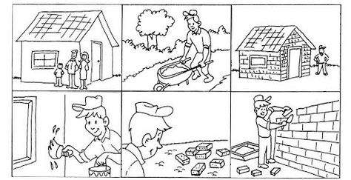  1 . ____________________________________________  2 . ____________________________________________  3 . ____________________________________________  4 . ____________________________________________  5 . ____________________________________________  6 . ____________________________________________  Dibuja en 8 pasos la acción de cepillarte los dientes.   | Aprende:  Un algoritmo es una secuencia lógica y finita de pasos que permite solucionar un problema o cumplir con un objetivo.  Los algoritmos deben ser precisos e indicar el orden lógico de realización de cada uno de los pasos, debe ser definido y esto quiere decir que si se ejecuta un algoritmo varias veces se debe obtener siempre el mismo resultado.  Pasos a tener en cuenta en la construcción de algoritmos  • Tener claro cuál es el problema que va a solucionar.  • Establecer un objetivo que permita medir la solución del problema.  • Elaborar un algoritmo que solucione el problema.  • Realizar pruebas al algoritmo para verificar los resultados.    Ejemplo: Que pasos necesitamos para enviarle un mensaje de texto a mamá.  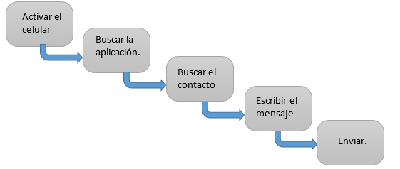  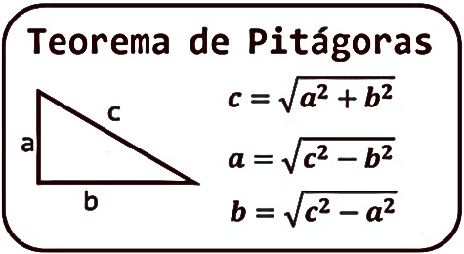  Los algoritmos son muy útiles en la informática porque a través de ellos se diseñan programas de computador, e inclusive resuelven problemas matemáticos cuando usando algoritmos como formulas o teoremas.

 |   Ahora vas a demostrar lo que has aprendido, solo debes enviar la fotografía de la  Hoja No 2.  Recuerda que si no entiendes algo, puedes escribir tus dudas al profesor.

- Identifica y colorea el recuadro del algoritmo correcto.
Objetivo: ir a la tienda a comprar una chocolatina
Salir de casa  Pedir el producto  Pagar el dulce  llegar a la tienda  Volver a casa | Salir de casa  Llegar a la tienda  Pedir el producto  Pagar el pan  Volver a casa
Salir de casa  Pedir el producto  Llegar a la tienda  Pagar la chocolatina  Volver a casa | Salir de casa  Llegar a la tienda  Pedir el producto  Pagar la chocolatina  Volver a casa


- Ordena correctamente la secuencia del siguiente algoritmo.
Objetivo: bañar a tu mascota
Acciones:
A Colocarle jabón | B Alistar el agua, el jabón, la toalla
C Enjuagarla con abundante agua | D Secarla con la toalla
E Enjuagarla con abundante agua | F Alistar a la mascota
G humedecer su pelaje

Orden correcto:

- Piensa que es lo primero que se debe hacer para cada acertijo o adivinanza y escribe tu respuesta:
- ¿Qué es lo primero que haces para subirte a una moto? : _____________________
- ¿Qué es lo primero que necesitas para encender un fósforo? : __________________
- Si estas solo con una linterna en un cuarto oscuro y tienes una lámpara, una bombilla y un reflector. ¿Qué prenderías primero?: ________________________
- Estar durmiendo y golpean la puerta para darte el desayuno, te traen un paquete de galletas y un vaso de yogurt. ¿Qué es lo primero que abres?: ___________________

